Вянет, пропадает молодость моя
(поздняя, авторская лирика, исполнялась на гуляниях)
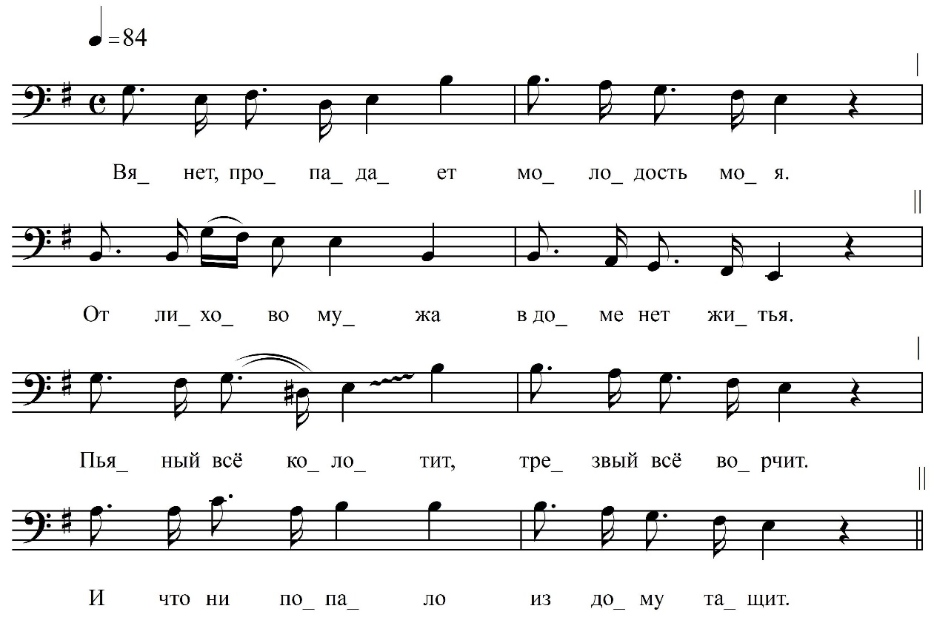

Вянет, пропадает молодость моя.
От лихово мужа в доме нет житья.

Пьяный всё колотит, трезвый – всё ворчит.
И что ни попало из дому тащит.

Жалилась я брату, плакалась отцу.
Никто не жалеет, ни чужой, ни свой.

Вот солдатик Федя, дальняя родня.
Он один жалеет, любит он меня.

Вот бывало с Федей за полях уйдём.
Всё отдам я Феде – всё, чего не жаль.
Всё отдам я Феде – всё, чего не жаль.

ФНОЦ СПбГИК, ВхI-а.9/4
Запись Власовой Г., Горбаченко П., Кармазовой Т., Мамаевой Н., Хлынцева А., Целуйкиной Г. 30(28?).06.1974
д. Гостинополье Вындиноостровского с/п Волховского р-на Ленинградской обл.
Инф. Догадаев Алексей Матвеевич (1907)

